Informe de pruebas y evidencias — AuraPet
Pruebas unitarias, de integración, de rendimiento y de seguridad
1. Objetivo y alcance
Este documento define cómo se verificó la calidad de AuraPet y reúne los resultados. Cubre cuatro tipos de pruebas: unitarias, de integración, de rendimiento y de seguridad. Todas se ejecutaron en un entorno local, con cuentas y datos de prueba, y se aplican a la aplicación web (auraPet), a la móvil (aurApp) y al backend en Supabase.
Tipo de prueba | Qué verifica | Herramienta | Estado
Unitarias | Funciones, acceso a datos, pantallas, componentes y hooks de la aplicación web. | Vitest + Testing Library | Ejecutadas: 253 de 253 aprobadas
Integración | Flujos completos entre aplicación, API y base de datos. | Casos manuales con cuentas de prueba | Ejecutadas: 13 de 13 aprobadas
Rendimiento | Tiempo de respuesta y errores con 10 a 100 usuarios. | Apache JMeter 5.6.3 | Ejecutadas: 4 de 4, sin errores
Seguridad | Vulnerabilidades visibles en la aplicación web. | OWASP ZAP 2.17.0 | Ejecutadas: análisis pasivo y activo

Entorno de pruebas | Detalle
Aplicación web | Servidor de desarrollo de Vite en http://localhost:5173.
Backend | Proyecto de Supabase en la nube, con cuentas y datos ficticios.
Equipo | Un solo computador, que ejecuta la aplicación y la herramienta de prueba a la vez.
Fecha de ejecución | Rendimiento y seguridad: 11 de noviembre de 2026.
2. Pruebas unitarias
Se escribieron con Vitest y Testing Library en el repositorio auraPet. Cada archivo de prueba queda junto al archivo que prueba y lleva su mismo nombre (X.ts → X.test.ts). Son 50 archivos con 253 casos que cubren las funciones de acceso a datos (Api), la autenticación, las pantallas por rol, los modales, los componentes, los hooks y las funciones puras de la carpeta lib (fechas, horarios, adopción, urgencias y generación de PDF).
Módulo | Archivos | Casos | Qué se verifica
src (raíz) | 2 | 21 | Rutas públicas y por rol de la aplicación, y utilidades.
Api | 2 | 141 | Cada función de lectura y escritura envía su petición a Supabase.
Auth | 1 | 1 | El contexto de autenticación se muestra sin errores.
screens | 6 | 10 | Los paneles de cada rol se muestran y sus menús abren cada sección.
Modal | 8 | 10 | Los modales se muestran y los de rechazo exigen un motivo.
components | 17 | 21 | Componentes de adopción, ficha, agenda y utilidades de interfaz.
hooks | 6 | 12 | Consulta de datos, filtros, formularios por pasos, agenda y urgencias.
lib | 8 | 37 | Fechas, horarios, adopción, urgencias, agenda y generación de PDF.
Total | 50 | 253 | Todos los casos aprobados.

Resultado: 253 casos ejecutados, 253 aprobados y 0 fallidos. El listado completo de casos y su resultado está en el documento «Casos de prueba y resultados» (Casos_de_Prueba_AuraPet.docx).
Cobertura de código
La cobertura mide qué parte del código se ejecuta al correr las pruebas. Se obtuvo con npm run test:coverage.
Indicador | Cobertura | Cubierto | Total
Sentencias | 50,5 % | 9.878 | 19.544
Líneas | 59,9 % | 6.218 | 10.367
Ramas | 36,59 % | 6.693 | 18.291
Funciones | 30,11 % | 818 | 2.716

El detalle por carpeta, en el reporte de coverage, muestra que las capas de acceso a datos y de apoyo tienen la mayor cobertura de líneas (Api 81,5 %, componentes 86,7 %, adopción/común 95,2 %), mientras que otras carpetas de adopción, como ficha y postulación, aún tienen poca (8,5 % y 9,9 %).
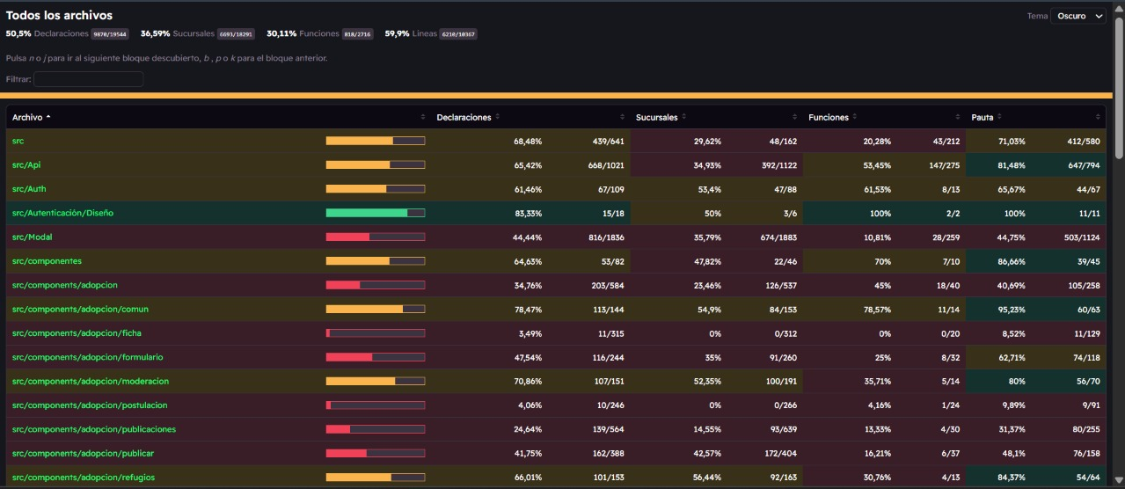
Figura 1. Reporte de coverage, extracto por carpeta (columna «Pauta» = líneas).
Limitación. Las pruebas de pantallas, modales y algunos componentes son de humo: comprueban que se dibujen y funcionen sin romperse, con datos de relleno y un Supabase simulado, no su contenido exacto. Las reglas que viven en funciones SQL se validan en las pruebas de integración.
3. Pruebas de integración
Verifican que las partes del sistema funcionen juntas: la aplicación, la API de Supabase, las funciones SQL y las reglas de seguridad por fila. Se ejecutan a mano con cuentas de prueba de cada rol (dueño, veterinario, administrador de centro y refugio). En cada caso se anota si el resultado coincide con lo esperado.
ID | Caso | Componentes | Resultado esperado | Resultado obtenido
PI-01 | Registro de dueño | Web, Edge Function crear-dueno y Auth | Se crea la cuenta y se puede iniciar sesión. | Aprobada
PI-02 | Inicio de sesión | Web, Auth | Al ingresar se redirige a /panel con el panel del rol. | Aprobada
PI-03 | Registrar mascota | Web, API REST, PostgreSQL (RLS) | La mascota aparece en la lista del dueño. | Aprobada
PI-04 | Solicitar cita con horario libre | Web, función SQL, PostgreSQL | La cita queda pendiente y se muestra al dueño. | Aprobada
PI-05 | Solicitar cita con horario ocupado | Web, función SQL, restricción única | Se rechaza y se muestra «El veterinario ya tiene una cita a esa hora». | Aprobada
PI-06 | Ver la agenda del veterinario | Web, función SQL | La cita solicitada aparece en la agenda del veterinario. | Aprobada
PI-07 | Registrar historial médico | Web, función SQL, RLS | El dueño ve el historial y solo los veterinarios que atendieron pueden verlo. | Aprobada
PI-08 | Derivar a otro profesional | Web, función SQL | La derivación queda registrada y visible para el destino. | Aprobada
PI-09 | Publicar mascota en adopción | Web, Storage, PostgreSQL | La publicación y sus fotos quedan guardadas. | Aprobada
PI-10 | Postular a una adopción | Web, función SQL | El publicador ve la postulación con su porcentaje de afinidad. | Aprobada
PI-11 | Acceso entre roles | Web, RLS | Un rol no puede ver datos de otro rol ni de otro dueño. | Aprobada
PI-12 | Consultar urgencias sin sesión | Web, Realtime | La información de urgencias se ve sin iniciar sesión. | Aprobada
PI-13 | Flujo en la aplicación móvil | App móvil, Auth, API REST | Se inicia sesión y se cargan las mascotas del usuario. | Aprobada

Resultado: 13 casos ejecutados, 13 aprobados y 0 fallidos. Entre ellos, el rechazo de una cita en horario ocupado (PI-05) y la separación de datos entre roles (PI-11).
4. Pruebas de rendimiento
Se usó Apache JMeter 5.6.3 para medir cuánto tarda en responder la aplicación web con cantidades crecientes de usuarios simultáneos. Cada prueba se ejecutó completa y se limpiaron los resultados entre una y otra. La petición medida fue la carga de la pantalla /panel.
Usuarios | Subida | Muestras | Media | Máximo | Error | Rendimiento
10 | 30 s | 100 | 19 ms | 1403 ms | 0 % | 3,7/s
25 | 60 s | 250 | 4 ms | 18 ms | 0 % | 4,3/s
50 | 60 s | 500 | 4 ms | 12 ms | 0 % | 8,5/s
100 | 120 s | 1000 | 4 ms | 14 ms | 0 % | 8,4/s

Resultado: con hasta 100 usuarios simultáneos no hubo ningún error y el tiempo medio fue de 4 ms, muy por debajo de la meta de 3 segundos del requisito RNF-07. El máximo de 1403 ms de la primera prueba corresponde al arranque en frío del servidor; en las siguientes ya no se repitió.
Lectura del rendimiento: el rendimiento (solicitudes por segundo) no refleja un límite del sistema, porque los usuarios se fueron sumando durante el periodo de subida.
Evidencia: reportes resumen de JMeter de las pruebas con 25, 50 y 100 usuarios.
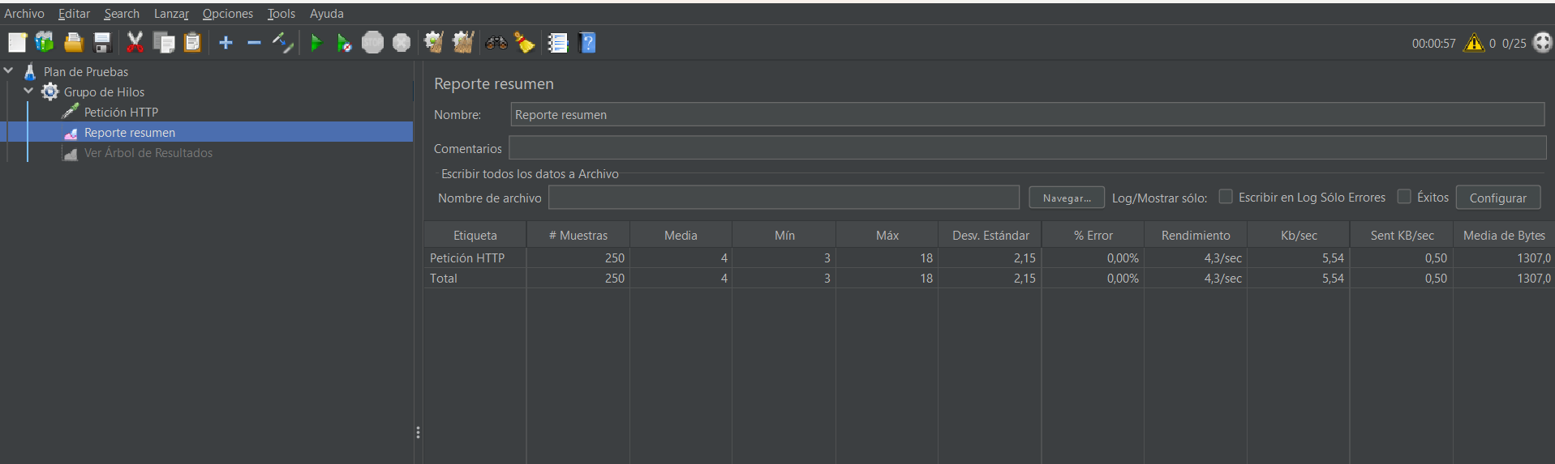
Figura 2. Reporte resumen de JMeter: 25 usuarios, 250 muestras, 0 % de error.
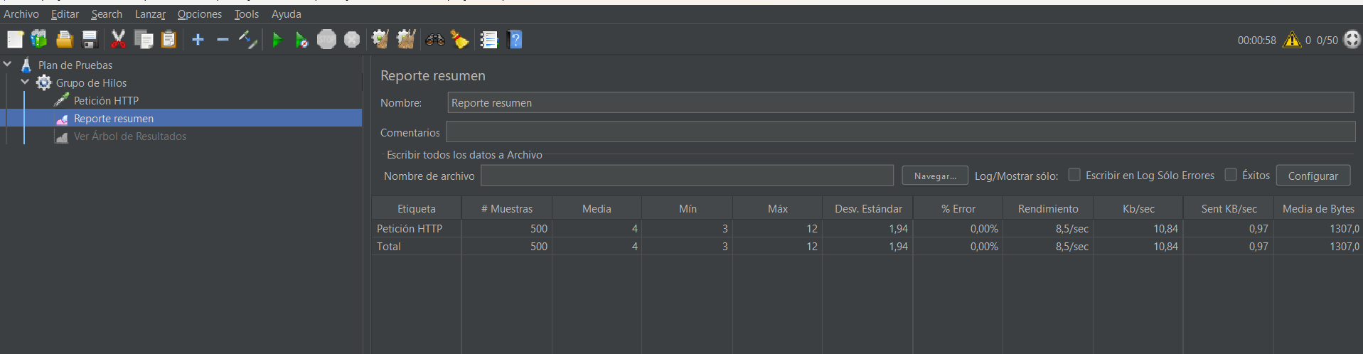
Figura 3. Reporte resumen de JMeter: 50 usuarios, 500 muestras, 0 % de error.
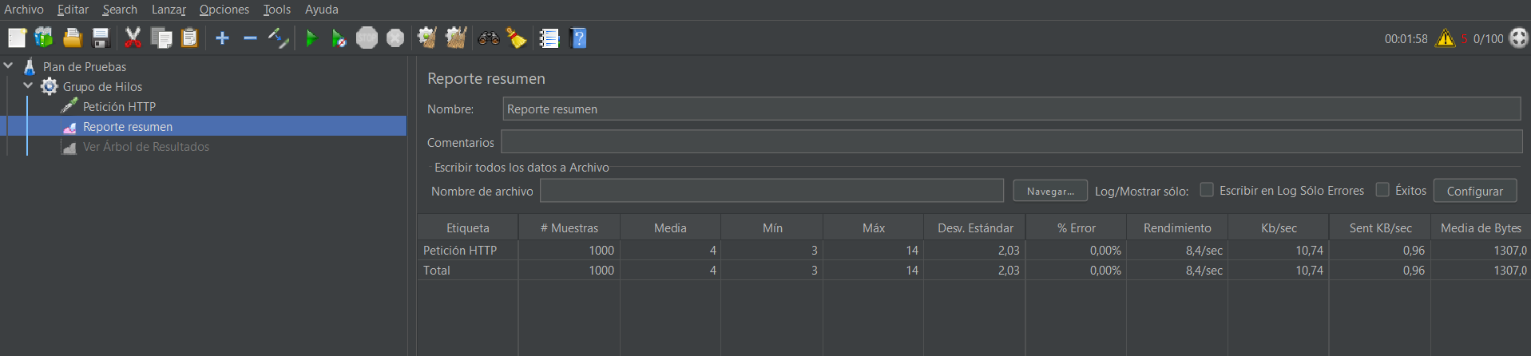
Figura 4. Reporte resumen de JMeter: 100 usuarios, 1000 muestras, 0 % de error.
Limitaciones. Se probó el servidor de desarrollo de la web, en el mismo computador que ejecutó JMeter, y solo la carga de una pantalla. No se midió la API de Supabase. Los resultados son una línea base y no equivalen a un entorno de producción.
5. Pruebas de seguridad
Se usó OWASP ZAP 2.17.0 sobre la aplicación web local (http://localhost:5173). Primero se hizo un análisis pasivo, que solo observa el tráfico. Después se recorrió la aplicación con sesión iniciada con cuentas de prueba y se ejecutó un análisis activo, que envía ataques simulados.
Nivel de riesgo | Análisis pasivo | Análisis activo | Comentario
Alto | 0 | 0 | No se detectaron vulnerabilidades graves.
Medio | 3 | 3 | Sin cambios con el análisis activo.
Bajo | 2 | 3 | El análisis activo agregó un hallazgo.
Informativo | 3 | 4 | Solo informativos.

Hallazgos de riesgo medio y bajo
Alerta | Riesgo | Descripción | Medida recomendada
Cabecera Content Security Policy (CSP) no configurada | Medio | La respuesta no declara qué fuentes de contenido puede cargar el navegador, lo que ayuda a mitigar ataques como XSS. | Configurar la cabecera Content-Security-Policy en el servidor o hosting de producción.
Falta atributo de integridad de recursos secundarios | Medio | Las fuentes de Google Fonts se cargan desde un servidor externo sin atributo de integridad. | Agregar el atributo integrity a los recursos externos o alojar las fuentes dentro del proyecto.
Falta de cabecera Anti-Clickjacking | Medio | La página no impide ser incrustada en otro sitio, lo que permitiría ataques de clickjacking. | Establecer X-Frame-Options (DENY o SAMEORIGIN) o la directiva frame-ancestors de CSP.
Divulgación de marcas de tiempo (Unix) | Bajo | Se detectaron valores numéricos que parecen fechas dentro de librerías de terceros del servidor de desarrollo. | Confirmar que no son datos sensibles. Corresponden a librerías (Supabase, React), sin riesgo real.
Información sensible en localStorage | Bajo | La sesión de Supabase (token de acceso) se guarda en el localStorage del navegador, con datos de la cuenta. | Es el comportamiento por defecto de supabase-js. Reforzarlo con CSP para reducir el riesgo de XSS y cerrar la sesión al salir.
Falta encabezado X-Content-Type-Options | Bajo | Las respuestas no indican nosniff, por lo que algunos navegadores podrían interpretar mal el tipo de contenido. | Enviar la cabecera X-Content-Type-Options: nosniff en todas las respuestas.

Resultado: no se encontraron vulnerabilidades de riesgo alto. El análisis activo se limitó a la aplicación web local; el backend en Supabase, un servicio administrado en la nube, no se atacó de forma activa. Su protección se apoya en la seguridad por fila (RLS), en las funciones SQL con permisos por rol y en que las claves privadas solo se usan dentro de las Edge Functions.
Evidencia: informes generados por ZAP en los análisis pasivo y activo.
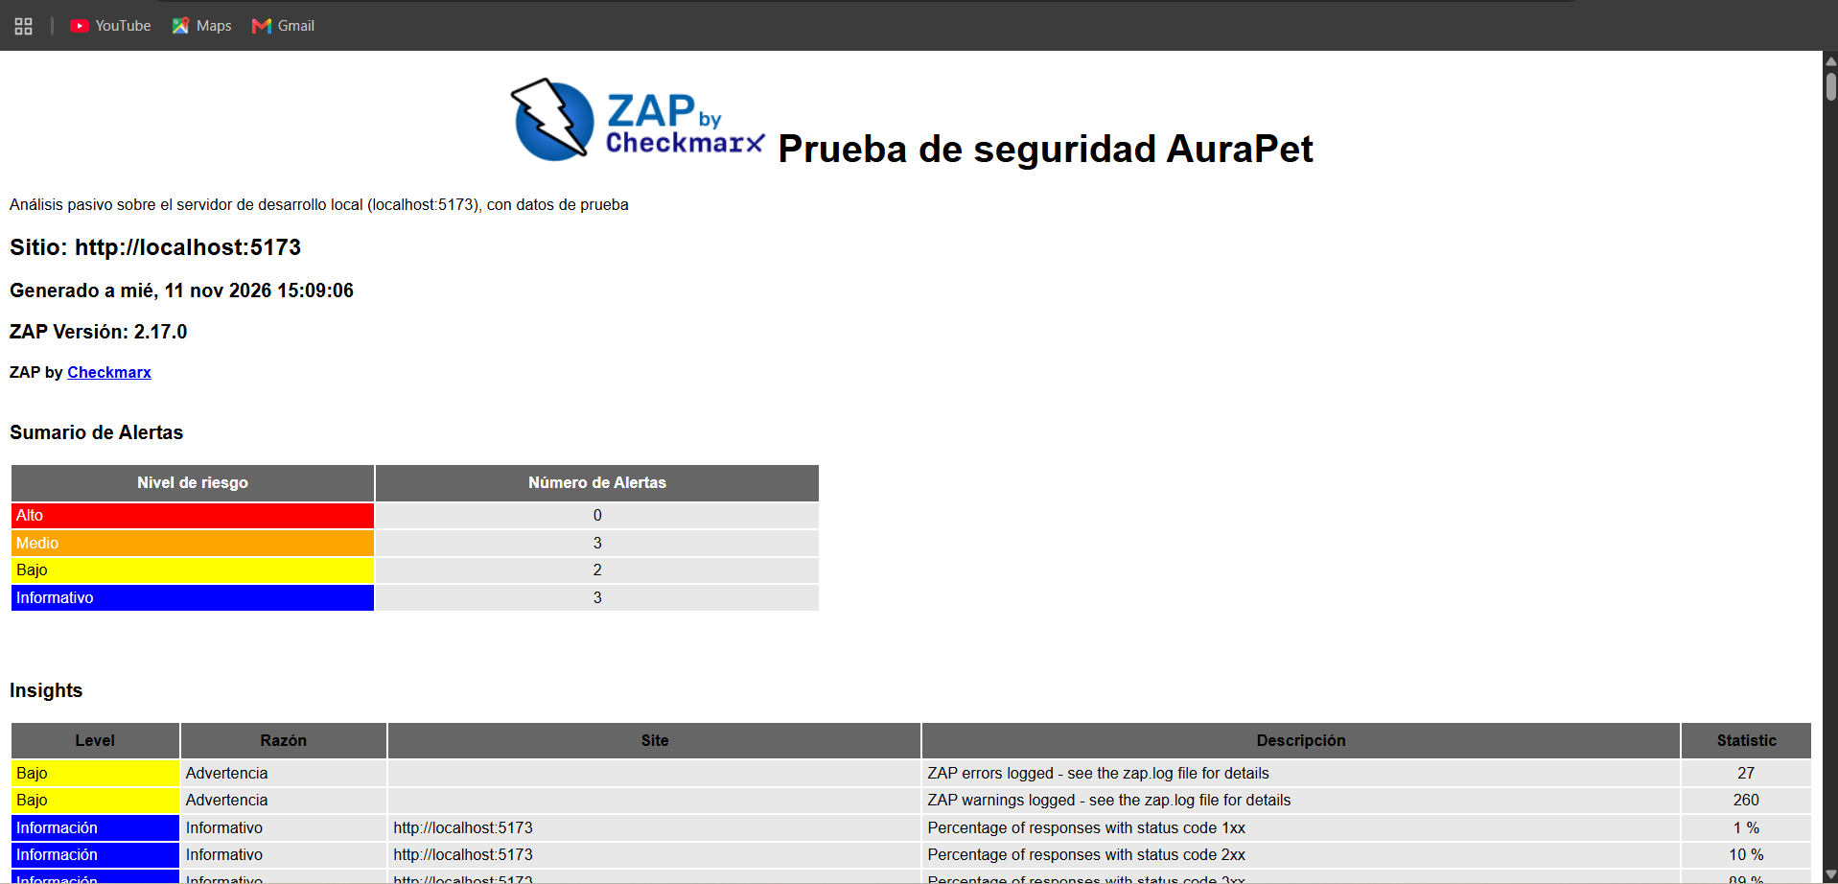
Figura 5. Informe de ZAP, análisis pasivo: 0 alto, 3 medio, 2 bajo y 3 informativo.
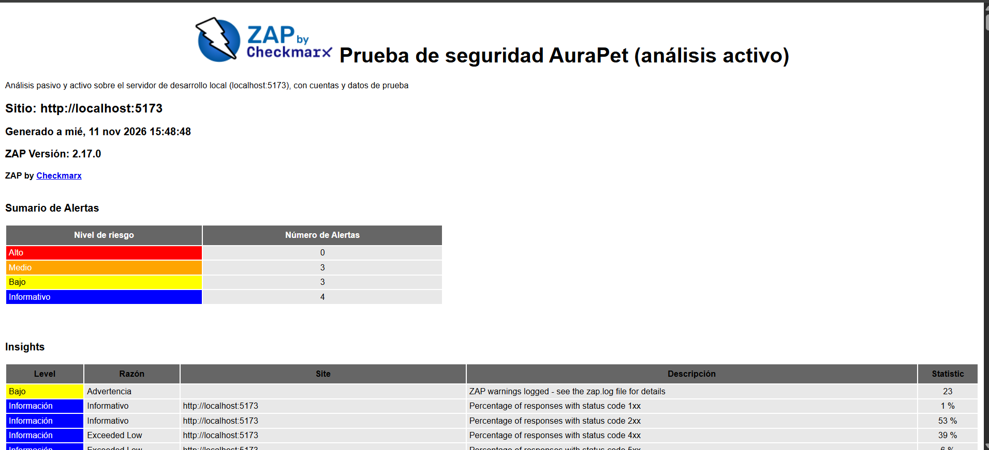
Figura 6. Informe de ZAP, análisis activo: 0 alto, 3 medio, 3 bajo y 4 informativo.
Limitaciones. Se analizó el servidor de desarrollo, por lo que algunos hallazgos (como cabeceras de seguridad ausentes) corresponden a esa configuración y deben revisarse al elegir un hosting de producción.
6. Resumen de resultados
Tipo | Casos | Ejecutados | Aprobados | Observación
Unitarias | 253 | 253 | 253 | Sin fallos; cobertura de líneas 59,9 %.
Integración | 13 | 13 | 13 | Sin fallos.
Rendimiento | 4 | 4 | 4 | 0 % de errores hasta 100 usuarios.
Seguridad | 2 | 2 | 2 | 0 hallazgos altos.

